
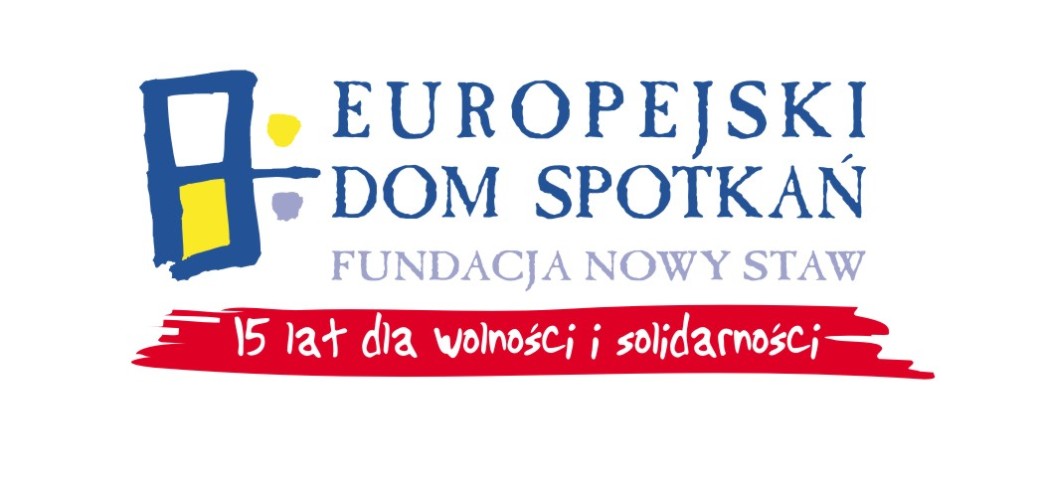
Szkolenie Regionalne nt. programu „Młodzież w działaniu”

28-29 czerwca 2011 r.
Nasutów k/Lublina

Dzień | Godzina
28.06.2011 | 10.00 | Wyjazd z Placu Zamkowego (zbiórka przy schodach)
28.06.2011 | 11.00 | Oficjalne rozpoczęcie szkolenia oraz zapoznanie się
28.06.2011 | 12.00 | Przerwa kawowa
28.06.2011 | 12.20 | Priorytety programu MŁODZIEŻ W DZIAŁANIU
28.06.2011 | 14.00 | Obiad
28.06.2011 | 15.30 | Prezentacja programu MŁODZIEŻ W DZIAŁANIU
28.06.2011 | 17.00 | Przerwa kawowa
28.06.2011 | 17.15 | Prezentacja programu MŁODZIEŻ W DZIAŁANIU
28.06.2011 | 19.00 | Kolacja
28.06.2011 | 19.30 | Filmy ze zrealizowanych projektów i dobre praktyki w ramach programu „Młodzież w działaniu”
29.06.2011 | 8.00-9.30 | Śniadanie
29.06.2011 | 9.00 | Wniosek i budżet w programie „Młodzież w działaniu”
29.06.2011 | 11.00 | Przerwa kawowa
29.06.2011 | 11.30 | Praca w grupach  Ewaluacja szkolenia
29.06.2011 | 13.00 | Obiad
29.06.2011 | 13.30 | Wyjazd

Szkolenie jest współfinansowane ze środków programu
Komisji Europejskiej „Młodzież w działaniu”
www.mlodziez.org.pl

